Кривая титрования слабого основания сильной кислотой

Пример. Взято 10 мл 0,1 н. раствора гидроксида аммония и добавлено 5 мл хлороводородной кислоты; остаются неоттитрованными 50% щелочи.
pH = 14 – p K_{осн} – lg 50+lg 50 = 9,25.
Другой вариант расчета:
pH = 14 – 4,75 – lg ($\frac{5}{10}$ ∙ 0,1) + lg ($\frac{5}{10}$ ∙ 0,1) = 9,25.
Аналогичным путем рассчитывают значения pH для других промежуточных точек.
В точке эквивалентности присутствует соль, подвергающаяся гидролизу:
NH₄⁺ + H₂O ↔ NH₄OH + H⁺
Раствор будет иметь кислую реакцию. Значение pH раствора вычисляют по формуле
pH = 7 - $\frac{1}{2}$ ∙ 4,75 - $\frac{1}{2}$ lg 0,1 = 7 – 3,37 + 0,5 = 5,13.
Точка эквивалентности лежит при pH, равном 5,13 (рН<7),т. е. точка эквивалентности не совпадает с точкой нейтральности.
Пределы скачка титрования: 6,2—4,0. Для титрования слабого основания сильной кислотой пригодны следующие индикаторы: метиловый оранжевый, рT = 4,0 (область перехода 3,1 – 4,4); метиловый красный, рT = 5,5 (область перехода 4,4 – 6,2).
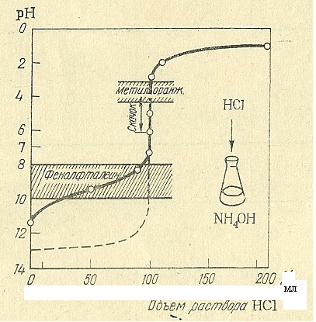
Рис. Изменение рН при титровании 100 мл 0,1 н раствора NH₄ОН
(К = 1,79*10⁻⁵) 0,1 н раствором HCl

